专业培训记录
☑EnMS
受审核方名称 |  | 道真仡佬族苗族自治县宏业水泥有限责任公司 |  |  |  | 专业小类/  项目代码 |  | 2.4
教师姓名 |  | 杨庆 |  | 专业 | 2.4 | 培训地点
受培训人员 | 姓名 | 周涛 | 宋翠琳
生产工艺/  服务过程 |  | 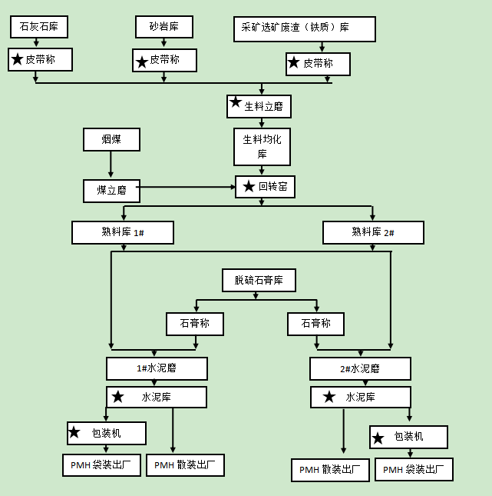
主要能源使用和主要能源参数等； |  | 年度综合能耗tce；  单位产品能耗kgce/t；  单位产值能耗kgce/万元；
相关能源法律法规的要求及产品标准 |  | 1）《中华人民共和国节约能源法》中华人民共和国主席令 20077年第七十七号 （中华人民共和国第十二届全国人民代表大会常务委 员会第二十一次会议 2016 年 7 月 2 日）  2）《中华人民共和国计量法》中华人民共和国主席令 2013 年第八号 2013.12.28  3）《中华人民共和国电力法》中华人民共和国主席令 1995 年第六十号 1996.4.1  4）《国务院关于加强节能工作的决定》国发〔2006〕28 号  5）《有序用电管理办法》发改运行〔2011〕832 号  6）《电力需求侧管理办法》发改运行〔2010〕2643 号  7）《节能中长期专项规划》发改环资〔2004〕2505 号  8）《中国节能技术政策大纲》计交能〔2006〕905 号  9）《高耗能落后机电设备（产品）淘汰目录（第一至四批）》  10）《贵州省节约能源条例》贵州省第十二届人民代表大会常务委员会第四次会议 2013.11.1  11）《水泥行业规范条件（2015 年本）》工业和信息化部 2015 年第 5 号  12）《省发展改革委等 8 单位关于印发贵州省重点用能单位“百 千万”行动实施方案的通知》（黔发改环资〔2018〕1589 号）
能源评审报告 |  | 有
其它相关知识 |  | 水泥生产的相关知识
填表人  (专业人员) |  | 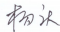 |  | 日期 |  |  | 2022.6.16
审核组长 |  |  |  | 日期 |  |  | 2022.6.16

注：如有其他培训内容或空格不够可另加附页

